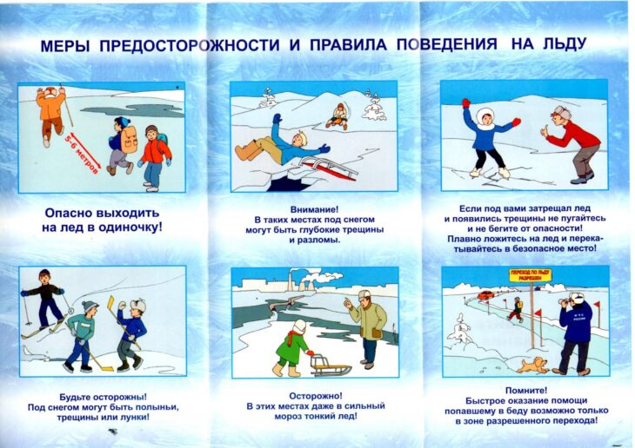

В ноябре, с наступлением первых заморозков вода в водоемах покрывается льдом, в крае повсеместно начинается период ледостава. Осенний лед в период с ноября по декабрь, то есть до наступления устойчивых морозов, непрочен. В утренние часы лед, скрепленный ночным холодом, еще способен выдерживать небольшую нагрузку, но днем, быстро нагреваясь от просачивающейся через него талой воды, становится пористым и очень слабым, хотя сохраняет достаточную толщину. Наиболее опасны места слияния ручьев и рек, выхода родников, резкие повороты русла, места сброса сточных вод, гидротехнических сооружений, места расположения мостов. Кроме того, на одном и том же водоеме можно встретить чередование льдов, которые при одинаковой толщине обладают различной прочностью и грузоподъемностью. Важно знать:

– безопасным для человека считается лед толщиной не менее 10 см в пресной воде и 15 см в соленой;

– если температура воздуха выше 0 градусов держится более трех дней, то прочность льда снижается на 25%.

Несоблюдение правил безопасности на водных объектах в осенне-зимний период часто становится причиной гибели и травматизма людей. Ежегодно в крае происходят случаи провала людей и техники под лед, которые зачастую приводят к травматизму и гибели людей.

**Правила поведения на льду**

1. Выезд транспортных средств на лед естественных водоемов за пределами ледовых переправ на территории Алтайского края **запрещен**Постановлением Администрации Алтайского края от 10.07.2007 № 309.
2. При переходе через реку пользуйтесь ледовыми переправами.
3. При вынужденном переходе водоема безопаснее всего придерживаться проторенных троп или идти по уже проложенной лыжне. Но если их нет, надо перед тем, как спуститься на лед, очень внимательно осмотреться и построить предстоящий маршрут, обходя площадки, покрытые толстым слоем снега, прогалины на снежном покрове, темные пятна, предупреждающие о наличии полыньи.
4. Ни в коем случае нельзя выходить на лед в темное время суток и при плохой видимости (туман, снегопад).
5. Нельзя проверять прочность льда ударом ноги. Если после первого сильного удара пешней или лыжной палкой покажется хоть немного воды, – это означает, что лед тонкий, по нему ходить нельзя. В этом случае следует немедленно отойти по своему же следу к берегу, скользящими шагами, не отрывая ног ото льда и расставив их на ширину плеч, чтобы нагрузка распределялась на большую площадь. Точно так же поступают при предостерегающем потрескивании льда и образовании в нем трещин.
6. При переходе водоема группой необходимо соблюдать расстояние друг от друга (5-6 м).
7. Замерзшую реку (озеро) лучше перейти на лыжах, при этом: крепления лыж расстегните, чтобы при необходимости быстро их сбросить; лыжные палки держите в руках, не накидывая петли на кисти рук, чтобы в случае опасности сразу их отбросить.
8. Если есть рюкзак, повесьте его на одно плечо, это позволит легко освободиться от груза в случае, если лед под вами провалится.
9. На замерзший водоем необходимо брать с собой прочный шнур длиной 20 – 25 метров с большой глухой петлей на конце и грузом. Груз поможет забросить шнур к провалившемуся в воду товарищу, петля нужна для того, чтобы пострадавший мог надежнее держаться, продев ее подмышки.
10. Одна из самых частых причин трагедий на водоёмах – алкогольное опьянение. Люди неадекватно реагируют на опасность и в случае чрезвычайной ситуации становятся беспомощными.
11. Родители! Не отпускайте детей на лед (на рыбалку, катание на лыжах и коньках) без присмотра!

**Меры безопасности во время зимней рыбалки**

1. Лунки необходимо сверлить не ближе 5-6 м. друг от друга.
2. Необходимо иметь при себе простые спасательные средства (веревка 12-15 м. на одном конце петля, на другом крепится груз весом 400-500 г., небольшая доска и т.п.), во время ловли рыбы их нужно держать под рукой.
3. Нельзя собираться большими группами, а своими впечатлениями целесообразно делиться после завершения лова –.на берегу.
4. Покидая место лова, необходимо обозначить вешками просверленную лунку, так как, затянутая тонким слоем льда и препорошенная снегом, она может стать ловушкой, которую трудно заметить.
5. Весной и осенью, когда лед недостаточно крепок, рядом с лункой нужно класть доску. Это усилит опору и будет способствовать вашей безопасности на льду.

**Первая помощь при провале под лед и меры самоспасения:**

1. Не поддавайтесь панике.
2. Широко раскиньте руки по кромкам льда, чтобы не погрузиться с головой под воду. Находясь на плаву, держите голову как можно выше над водой. Известно, что более 50% всей потери тепла организма, а по некоторым данным, даже 75% приходится на ее долю.
3. Обопритесь локтями об лед и, приведя тело в горизонтальное положение, постарайтесь забросить на лед ту ногу, которая ближе всего к его кромке, поворотом корпуса вытащите вторую ногу и быстро выкатывайтесь.
4. Без резких движений отползайте как можно дальше от опасного места в том направлении, откуда пришли.
5. Зовите на помощь.
6. По возможности необходимо переодеться в сухую одежду, согреться, выпить теплое питье, но не алкоголь.
7. В случае, когда по близости нет теплого укрытия, необходимо раздеться и хорошо выжать одежду так, как переход в мокрой одежде более опасен, развести костер или согреться движением, растереться руками, сухой тканью, но не снегом.
8. Если вы стали свидетелем происшествия на льду, не оставайтесь безучастным, зовите на помощь людей и посильно помогайте сами!
9. Вооружитесь любой длинной палкой, доской, шестом или веревкой или длинным шарфом. Можно связать воедино шарфы, ремни или одежду.
10. Постарайтесь приблизиться к полынье по следам, последние 10-15 метров передвигайтесь ползком, широко расставляя при этом руки и ноги и толкая перед собою спасательные средства, осторожно двигаться по направлению к полынье.
11. Остановитесь от находящегося в воде человека в нескольких метрах, бросьте ему веревку, край одежды, подайте палку или шест.**(Запомните!**Не наматывайте веревку на руку – пострадавший может утянуть и вас в полынью).
12. Осторожно вытащите пострадавшего на лед, и вместе ползком выбирайтесь из опасной зоны. Ползите в ту сторону, откуда пришли.

**Мероприятия в рамках профилактической акции “Безопасный лёд” начались в Алтайском крае**

В рамках акции активно проводятся профилактические мероприятия, среди которых – патрулирования и рейды в местах выхода людей на лед, распространение листовок-памяток с информацией о мерах безопасного поведения на водоемах, проведение профилактических бесед с рыбаками в местах подледного лова рыбы, а также уроки по безопасности в образовательных учреждениях.

Лёд можно считать прочным, если его толщина не меньше 10 см, хрупким и тонким лед обычно бывает в тех местах, где в него вмерзают ветки, доски и другие предметы, а также вблизи кустов, деревьев. В случае провала человека под лёд нельзя подходить к нему ближе, чем на четыре метра. Для спасения, прежде всего необходимо оценить свои силы, не геройствовать и не паниковать. Если вы в силах помочь, то нужно использовать подручные средства: палку, ветку, веревку или шарф, чтобы с помощью них оказать помощь. Также, необходимо незамедлительно звонить в спасательную службу по телефону 112.

**Уважаемые родители! Необходимо уделить безопасности детей максимум внимания и еще раз напомнить правила поведения вблизи водоема:**

– объясните ребенку, что не следует ходить по замерзшему водоему, даже если на поверхности следы человека и он убежден, что опасности нет;

– нельзя поддаваться уговорам сверстников показать свою смелость и пробежать по неокрепшему ледовому покрову;

– если ребенок все-таки оказался на льду, он должен ступать аккуратно, проверяя прочность замершей воды, стуча по ней палкой, а не ногами.

В том случае, когда лед начинает трещать, следует вернуться. Возвращаться нужно по своим же следам. Ходить по водоему, который покрыт снегом, крайне опасно – под снегом могут быть провалы.

**Обязательно расскажите своему ребенку, как нужно действовать в случае, если он провалился под лед:**

Не стоит паниковать, делать резкие движения, необходимо стабилизировать дыхание.

Нужно раскинуть руки в стороны и постараться зацепиться за кромку льда, придав телу горизонтальное положение по направлению течения.

Нужно попытаться осторожно налечь грудью на край льда и забросить одну, а потом и другую ноги на лед.

Если лед выдержал, перекатываясь, необходимо медленно ползти к берегу. Ползти нужно в ту сторону – откуда пришли, ведь лед там уже проверен на прочность.